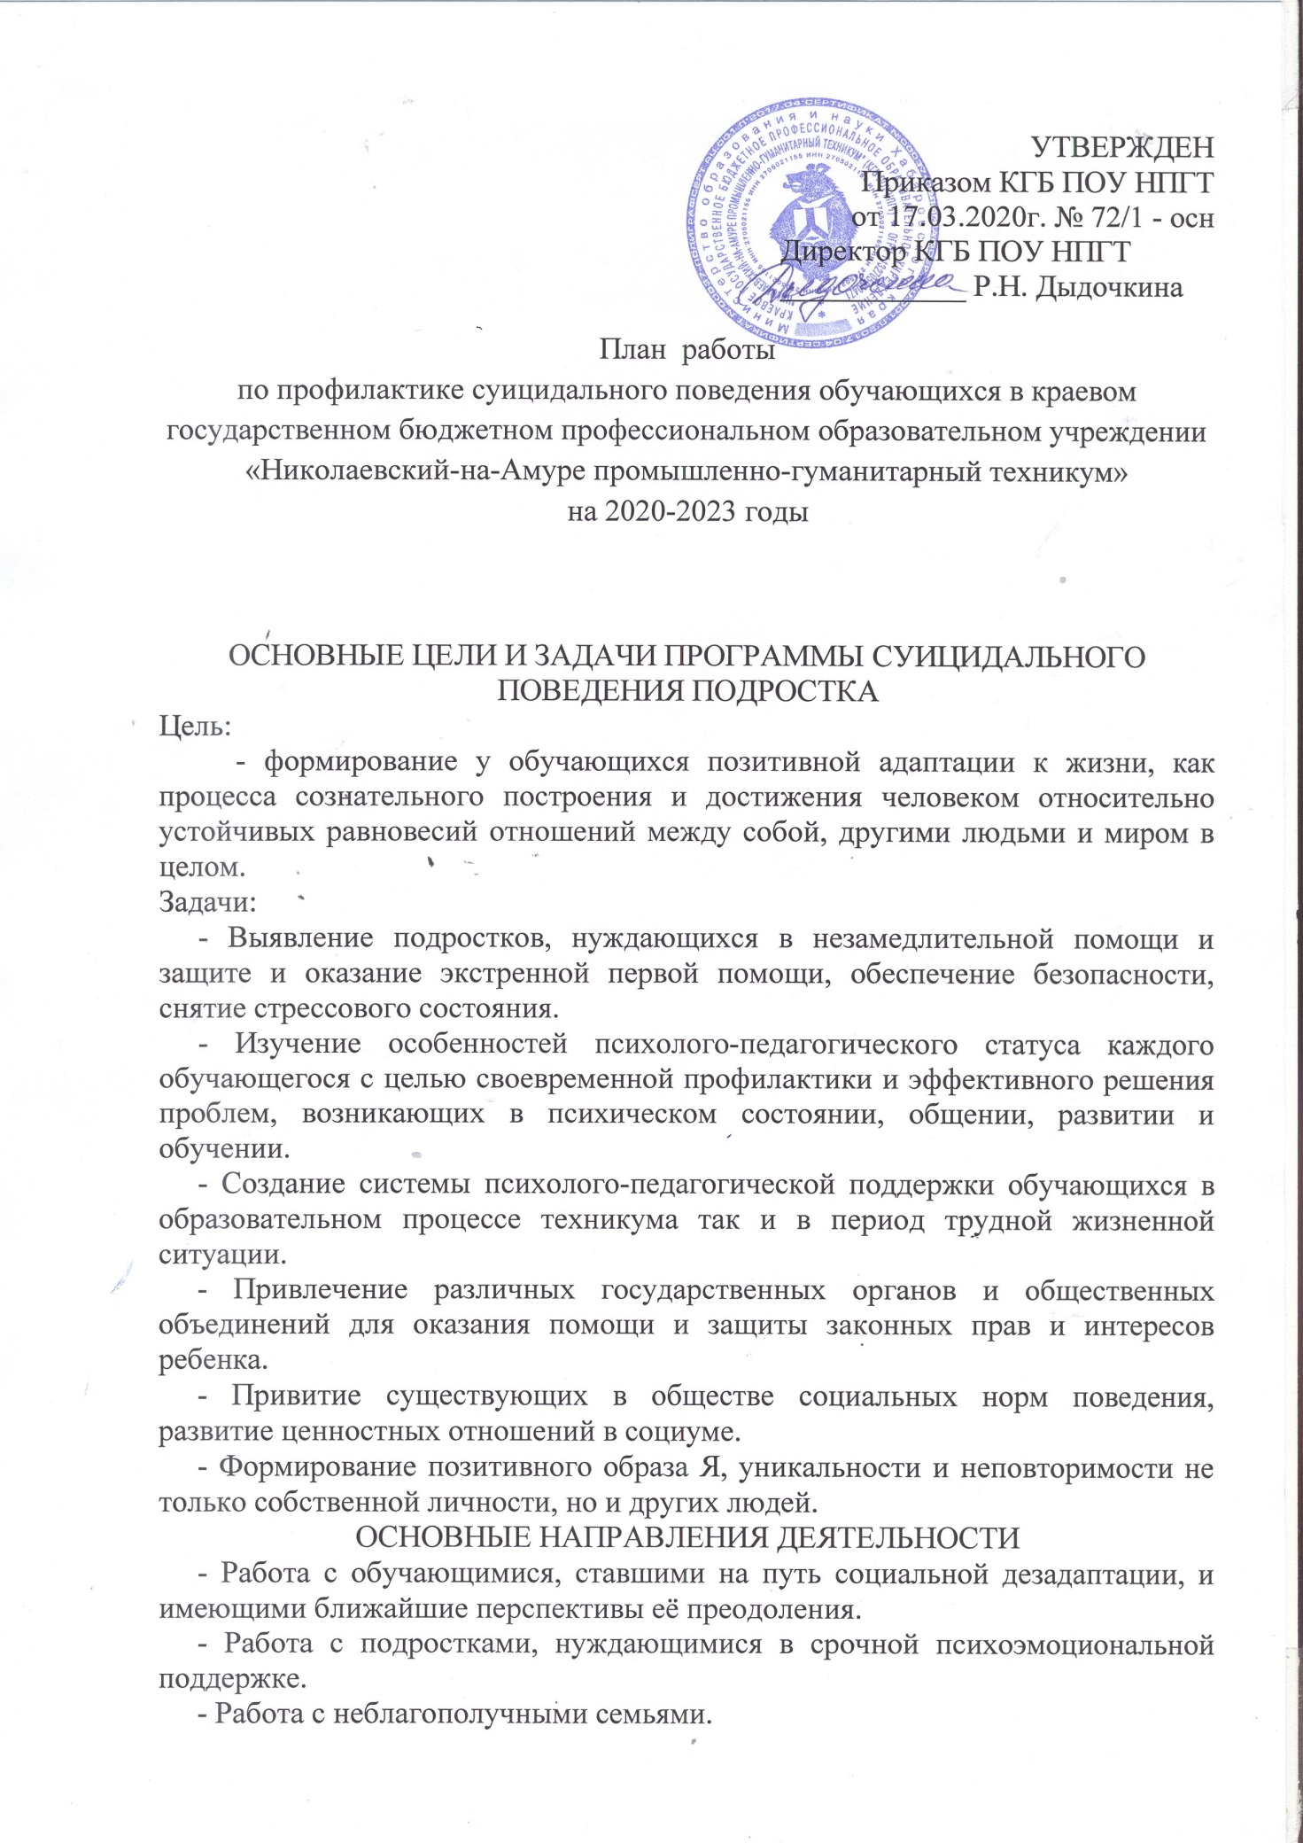

РЕАЛИЗАЦИЯ ПРОГРАММЫ
План мероприятий по профилактике кризисного состояния и суицидального поведения обучающихся.
№  п/п | Название мероприятий | Сроки проведения | Иполнитель
- Организаторская работа
1.1 | Составление ежегодного плана мероприятий по профилактике суицидального поведения среди несовершеннолетних | Сентябрь | Социальные педагоги
1.2 | Подготовка опросников (анкет) и анализ результатов, полученных в ходе психодиагностики обучающихся | В течение учебного года | Социальные педагоги
1.3 | Отслеживание обучающихся из неблагополучных семей с целью составления списка «группы риска» и оказание им психолого- педагогической помощи | В течение учебного года | Заместитель директора по УВР, социальные педагоги, кураторы, мастера п/о
1.4 | Работа по профилактике суицидального поведения среди несовершеннолетних совместно с представителями здравоохранения, правоохранительными органами и др. по данной теме | В течение учебного года | Социальные педагоги, кураторы, мастера п/о
1.5 | Встреча с участковым инспектором, правоохранительными органами (по согласованию) | В течение  учебного года | Заместитель директора по УВР, социальные педагоги, кураторы, мастера п/о
1.6 | Участие в выездных рейдах | В течение  учебного года | Заместитель директора по УВР, социальный педагог, куратор, инспектор ПДН
1.7 | Работа телефона «Доверия»  8-800-2000-122 | Постоянно | Служба доверия для подростков и детей, работающей во всех регионах РФ
1.8 | Проведение мониторинга фактов суицидов среди несовершеннолетних | Ежеквартально | Заместитель директора по УВР, отдел по делам несовершеннолетних, социальные педагоги
1.9 | Консультирование педагогом-психологом, врачами - психиатрами, психиатрами-наркологами медицинских учреждений несовершеннолетних с признаками суицидального поведения, а также склонных к употреблению алкоголя и одурманивающих веществ | постоянно | Заместитель директора по УВР, социальные педагоги
1.10 | Размещение справочных материалов с информацией об учреждениях, в которых можно получить психологическую помощь и поддержку, с указанием телефонов всех социальных и психологических служб, органов внутренних дел для размещения информации в учреждениях здравоохранения. | В течение  учебного года | Заместитель директора по УВР, социальные педагоги
- Диагностика, социологические исследования
2.1 | Анкетирование обучающихся «Жизненные ценности» | Сентябрь-Ноябрь | Кураторы, мастера п/о
2.2 | Диагностика состояния психического здоровья и особенностей психического развития обучающихся | Сентябрь  Март | Социальные педагоги, кураторы, мастера п/о
2.3 | Выявление обучающихся, склонных к суициду. Проведение добровольного тестирования обучающихся. | Октябрь-  ноябрь | Социальные педагоги, кураторы, мастера п/о
2.4 | Выявление социально-неблагополучных семей. Организация обследования условий жизни детей из этих семей | В течение года | Социальные педагоги, кураторы, мастера п/о
2.5 | Диагностика суицидального риска, выявление уровня сформированности суицидальных намерений | Сентябрь  Март | Социальные педагоги, кураторы, мастера п/о
2.6 | Мониторинг внеурочной занятости детей группы риска и детей находящихся в СОП | В течение года | Заместитель директора по УВР, социальные педагоги, кураторы, мастера п/о
- Работа с родителями
3.1 | Индивидуальные консультации для родителей на тему: «Причины и мотивы суицидального поведения детей и подростков» | В течение года | Социальные педагоги
3.2 | Памятки - обращения к родителям по предупреждению суицидального поведения обучающихся | Сентябрь-Декабрь | Заместитель директора по УВР, социальные педагоги, кураторы, мастера п/о
3.3 | Патронаж семей, находящихся в трудной жизненной ситуации | В течение года | Социальные педагоги, кураторы, мастера п/о
- Работа с несовершеннолетними обучающимися
4.1 | Психолого - педагогическое сопровождение несовершеннолетних обучающихся по профилактике суицидального поведения | В течение учебного года | Социальные педагоги
4.2 | Индивидуальная работа с проблемными обучающимися по социально-психологическим вопросам | В течение учебного года | Социальные педагоги, воспитатели общежития,  кураторы, мастера п/о
4.3 | Педагогический контроль (наблюдение) за обучающимися, попавшими в трудную жизненную ситуацию. | В течение учебного года | Социальные педагоги, кураторы, мастера п/о, воспитатели общежития
4.4 | Привлечение подростков к участию досуговых мероприятий техникума | В течение учебного года | Социальные педагоги, кураторы, мастера п/о, воспитатели общежития
4.5 | Анкетирование обучающихся на определение тревожности | Сентябрь | Заместитель директора по УВР, социальные педагоги, кураторы, мастера п/о
4.6 | Наблюдения за отклонениями поведения подростков (агрессия, замкнутость, разговоры о свершении суицида в беседе со взрослыми и однокурстниками) | В течение учебного года | Кураторы, мастера п/о, воспитатели общежития
4.7 | Проведение индивидуальных бесед с обучающимися в случаях конфликтных ситуаций, выявление причин и зачинщиков конфликтов, лекции для групп подростков | При  необходимости | Заместитель директора по УВР, заведующие отделениями, социальные педагоги, воспитатели общежития
4.8 | Проведение информационных и профилактических часов, по преодолению сложных психологических ситуаций | В течение года | Кураторы, мастера п/о, воспитатели общежития
- Работа с педагогическим коллективом техникума
5.1 | Обучение по программам профилактики суицида детей и молодежи | В течение года | Администрация техникума,  педагогический коллектив
5.2 | Разработка информационных материалов для педагогов техникума по распознаванию фактов суицидального риска, суицидальных признаков и алгоритма действий при их выявлении | Сентябрь | Социальные педагоги
5.3 | Проведение учебно - методического семинара для педагогического коллектива на тему: «Особенности профилактики отклоняющегося поведения подростков в условиях техникума». | Октябрь | Заместитель директора по УВР, социальные педагоги

Заместитель директора
по учебно-воспитательной работе_____________________________________А.Г. Анисимова
Социальный педагог _______________________________________________ А.Н. Малик

